キャンパスプラン .NET Framework
学籍・教務情報システム
成績出力・判定処理
操作手順書

第10.0版

最終更新日 2017/11/27

不許複製

株式会社 システムディ
学園ソリューション事業部
〒604-8172 京都市中京区烏丸三条上る
TEL:075-256-7585 FAX：075-255-6081

改定履歴
版 | 年月日 | 内容 | 修正項目 | 担当
10.0 | 2011.11.27 | 新規作成 |  | 開発

◆目次◆

１ はじめに 1
１-１ 概要 1
２ GPA計算処理 2
２-１ 概要 2
２-２ GPA計算処理 2
２-３ GPA結果テキスト書出 3
３ 成績証明書発行 4
３-１ 概要 4
３-２ 成績証明書発行 4
３-３ 成績証明書発行（英文） 5
３-４ 単位修得証明書発行 6
３-５ 単位修得証明書発行（英文） 7
４ 成績出力 8
４-１ 概要 8
４-２ 成績原簿印刷（講義） 8
４-３ 成績原簿印刷（学則） 9
４-４ 成績一覧表パターン登録 10
４-５ 成績一覧表印刷 11
４-６ 成績通知書印刷 12
５ 進級・卒業判定処理 13
５-１ 概要 13
５-２ 進級・卒業判定判定資料印刷 13
５-３ 進級・卒業判定判定チェック資料印刷 14
５-４ 進級・卒業判定処理 15
５-５ 進級・卒業修得単位数テキスト書出 16
５-６ 判定結果集計テキスト書出 17
５-７ 不合格者集計一覧印刷 18
５-８ 不合格者テキスト書出 19
６ 資格・教職判定処理 20
６-１ 概要 20
６-２ 資格・教職判定判定資料印刷 20
６-３ 資格・教職判定判定チェック資料印刷 20
６-４ 資格・教職判定処理 21
６-５ 資格・教職修得単位数テキスト書出 21
６-６ カリキュラム一括登録 22
６-７ 判定結果集計テキスト書出 22
６-８ 資格取得見込証明書発行 23
６-９ 免許状取得見込証明書発行 24
７ 出身校関連 25
７-１ 概要 25
７-２ 出身校別学生情報印刷 25
７-３ 出身校別学生情報書出 26
８ 学生指導 27
８-１ 概要 27
８-２ 欠席者一覧 27
８-３ 学則科目別成績未確定者一覧 28
８-４ 補習登録 29
８-５ 補習対象者登録 30
８-６ 補習対象者一覧印刷 31
８-７ 日別補習対象者チェックシート印刷 32
９ 年次更新処理 33
９-１ 概要 33
９-２ 履修成績年次更新処理 33
９-３ 学期制年次更新処理 34
９-４ 時期名称年次更新処理 35
１０ その他 36
１０-１ 概要 36
１０-２ 帳票レイアウト編集 37
１０-３ グループ所属登録 38
１０-４ 権限登録（学籍・教務情報システム） 38

はじめに

概要
成績が確定したら、成績表の出力や各種判定処理を行います。

  - GPA計算
  - 成績関連帳票の出力
  - 各種判定処理
  - その他の処理

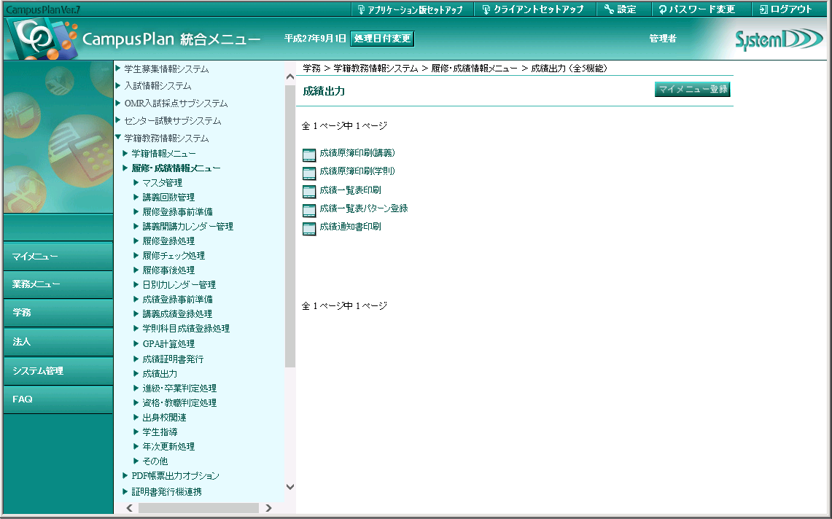

GPA計算処理

概要
選択した学生を対象にGPA計算を行い、グループ内での順位付けをします。
計算結果は成績関連帳票に出力可能です。
他、GPAを利用して、学生別にカリキュラムの履修制限単位数・科目数を変更できます。

GPA計算処理
GPA計算処理を実行します。
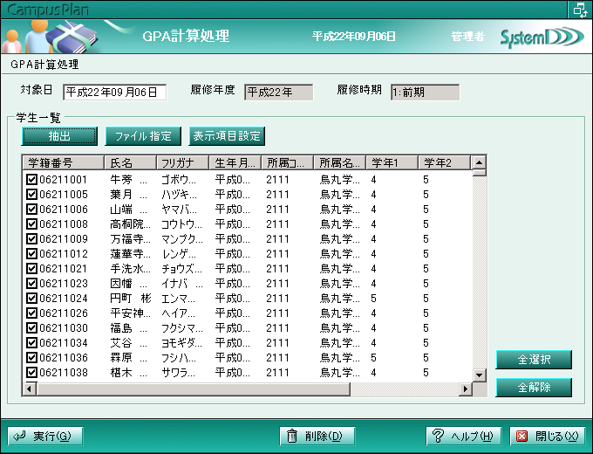
＜処理手順＞

①履修年度・時期の確認し、
（対象日により年度・時期
が変更されます）

②GPA計算を行う学生を
抽出して「実行」ボタン
をクリック

※計算式は２通りあり、どちらで計算するかは、「学籍システム情報管理」機能のGPA計算設定
の枠内で選択可能です。
単位数の場合
GPA=（科目の単位数×その科目で得たGradePoint）の総和/（履修登録した単位数）の総和
科目数の場合
GPA=GradePointの総和/（履修登録した科目数）の総和
※GradePointは評点マスタより取得します。
評点マスタの「GPA計算対象フラグ」がOFFの評価となっている場合や、カリキュラム学則科目
情報の「GPA計算対象フラグ」がOFFの学則科目の場合は計算対象外となります。
※順位付けを行う際は、学生一覧で選択されていない学生でも同じグループであれば順位付けの
対象となります。

GPA結果テキスト書出
GPA計算結果のテキスト出力を行います。
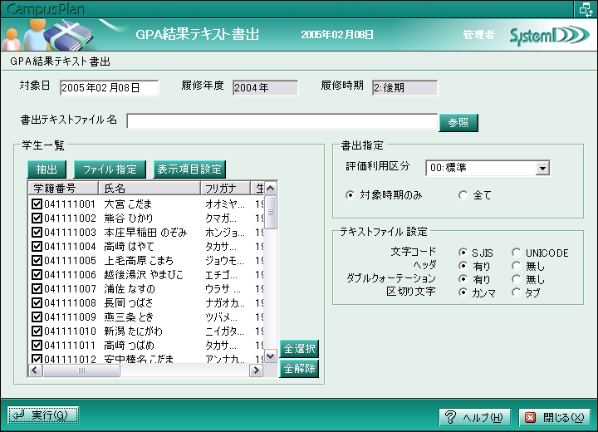
＜処理手順＞
①履修年度・時期の確認（対象日により年度・時期が変更されます）
②書出テキストファイル名にて出力するディレクトリ・ファイル名を選択
③学生一覧にて対象の学生を抽出
④書出指定やファイルの形式を設定し「実行」ボタンをクリック
※書出指定で「全て」が選択されている場合は、１学生につき複数行のデータとなります。
※選択されている評価利用区分以外の評価が登録されている学生は、エラーファイルを書き出します。

成績証明書発行

概要
成績証明書、単位修得証明書を発行します。
出力対象となるのは学則科目の成績情報です。

成績証明書発行
最新の成績情報を基に成績証明書を出力します（ただし、所属や氏名などの学生情報については対象日に入力した日付時点での情報とします）。
印刷すると発行番号を付番し、証明書発行台帳に発行記録が書き込まれます。
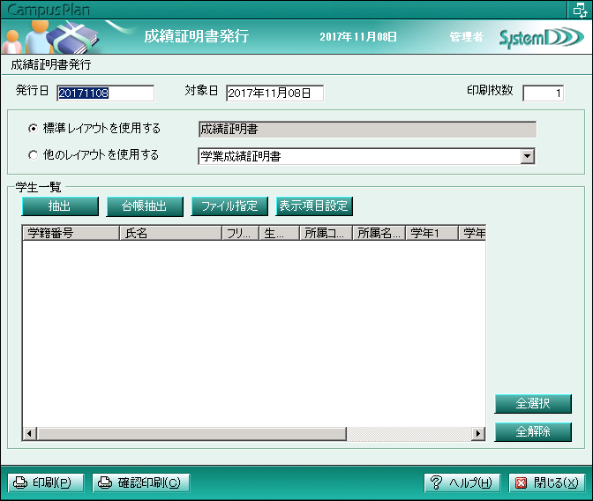
＜処理手順＞
①発効日、対象日を確認
②学生一覧にて対象の学生を抽出
③印刷枚数にて１人の学生に発行する枚数を指定
④「印刷」ボタンをクリック
※学生別カリキュラム学則科目情報に登録されている科目の成績で、評価が不合格以外の科目を出
力します。（履修中の科目情報も出力します。）
※発行番号は1枚単位で取得します。

成績証明書発行（英文）
英文の成績証明書を発行し、証明書発行台帳に発行記録を書き込みます。
処理手順は和文の成績証明書と同じです。
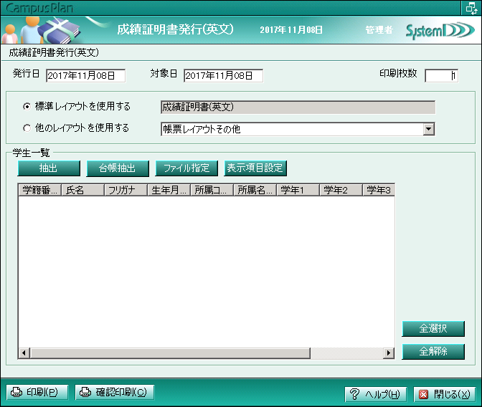

単位修得証明書発行
最新の成績情報を基に単位修得証明書を出力します。
履修中の科目については印字されません。
印刷すると発行番号を付番し、証明書発行台帳に発行記録が書き込まれます。
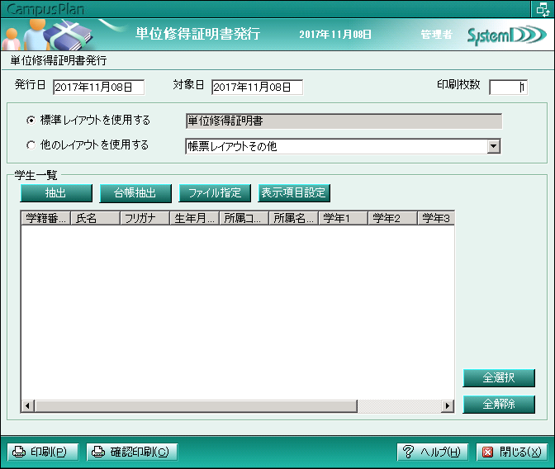

単位修得証明書発行（英文）
最新の成績情報を基に単位修得証明書(英文)を出力します。
履修中の科目については印字されません。
印刷すると発行番号を付番し、証明書発行台帳に発行記録が書き込まれます。
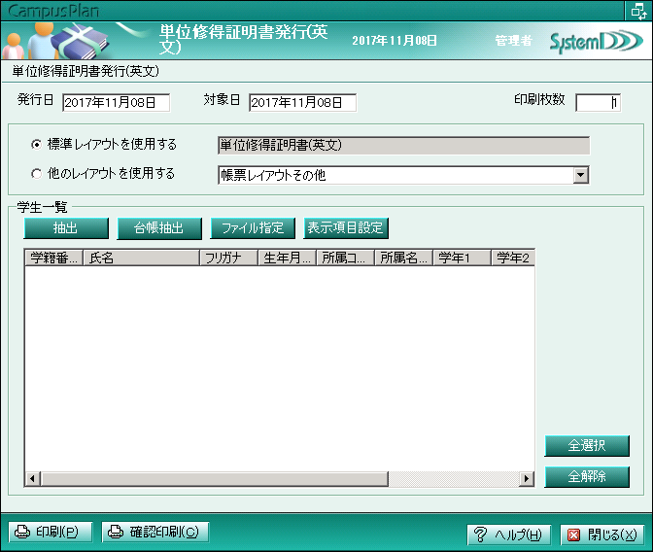

成績出力

概要
成績に関連した帳票を出力します。

成績原簿印刷（講義）
最新の成績情報をもとに成績原簿を出力します。(ただし、所属や氏名などの学生の情報については、対象日に入力した日付時点での情報とします。)
出力対象となるのは講義の成績情報です。
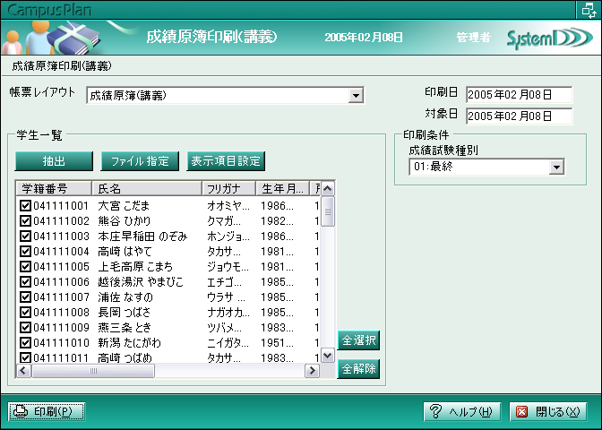
＜処理手順＞
①印刷日、対象日を確認
②学生一覧にて対象の学生を抽出
③印刷条件にて出力する講義成績の試験種別を選択
④「印刷」ボタンをクリック

※成績証明書とは異なり評価が不合格の科目についても出力します。
※レイアウトを複数保持している場合には帳票レイアウトにてレイアウトの選択が可能です。

成績原簿印刷（学則）
最新の成績情報をもとに成績原簿を出力します(ただし、所属や氏名などの学生の情報については対象日に入力した日付時点での情報です)。
出力対象となるのは学則科目の成績情報です。
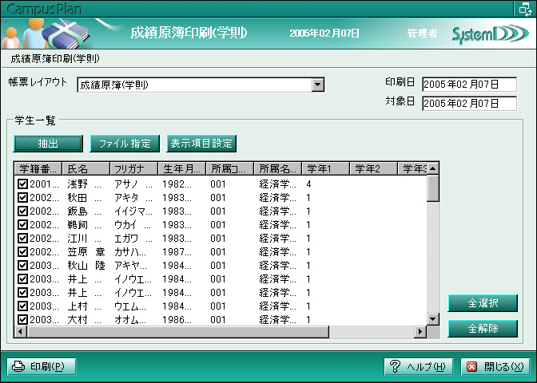

＜処理手順＞
①印刷日、対象日を確認
②学生一覧にて対象の学生を抽出
③「印刷」ボタンをクリック

※成績証明書とは異なり評価が不合格の科目についても出力します。
※レイアウトを複数保持している場合には帳票レイアウトにてレイアウトの選択が可能です。

成績一覧表パターン登録
成績一覧表を出力するためのパターンを登録します。
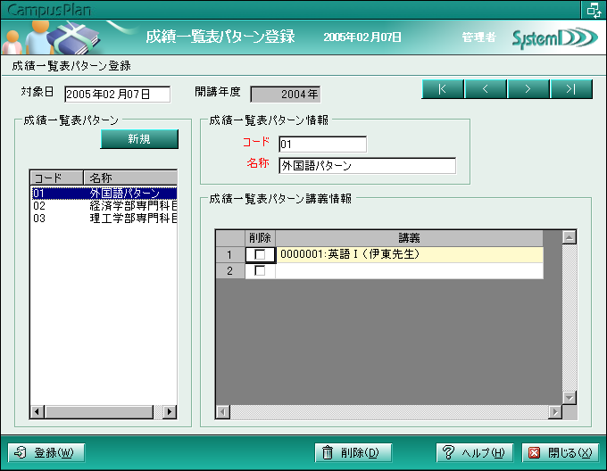

＜登録手順＞
①開講年度を確認（対象日により年度が変更されます）
②新規ボタンをクリック
③成績一覧表パターン登録にてコードと名称を設定
④成績一覧表パターン講義情報にて講義科目を抽出して「登録」ボタンをクリック

※更新のときは成績一覧表パターンから変更したいパターンを選択して、追加・削除等の設定を
行い「登録」ボタンをクリックしてください。

成績一覧表印刷
「成績一覧表パターン登録」にて登録されたパターンを基に成績の一覧表を印刷します。
出力対象となるのは講義の成績情報です。
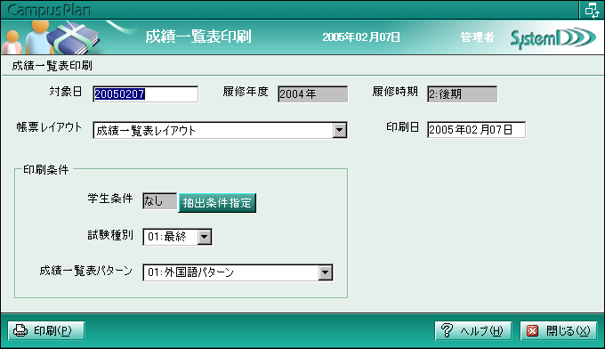

＜処理手順＞
①履修年度・時期の確認（対象日により年度・時期が変更されます）
②印刷日を確認
③印刷条件を設定
学生条件……設定する場合「抽出条件指定」をクリック
試験種別……出力する講義成績の試験種別を選択
成績一覧表パターン……設定したパターンの中から選択
④「印刷」ボタンをクリック

※評価の合否にかかわらず条件に一致する全ての学生の成績情報を出力します。
※レイアウトを複数保持している場合には帳票レイアウトにてレイアウトの選択が可能です。

成績通知書印刷
最新の成績情報をもとに成績通知書を出力します(ただし、所属や氏名などの学生の情報については対象日に入力した日付時点での情報です)。
出力対象となるのは講義の成績情報です。
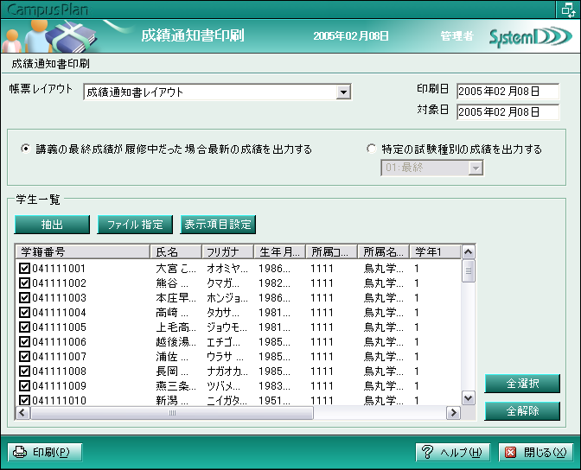
＜処理手順＞
①印刷日、対象日を確認
②出力する講義成績の試験種別を選択
③学生一覧にて対象の学生を抽出
④「印刷」ボタンをクリック

※成績証明書とは異なり評価が不合格の科目についても出力します。
また、認定科目のような「講義成績は無いが学則科目成績は登録されている」科目の情報も
出力します。
※レイアウトを複数保持している場合には帳票レイアウトにてレイアウトの選択が可能です。

進級・卒業判定処理

概要
学則科目へ登録された成績を基に進級・卒業の判定を行います。

進級・卒業判定では、学生に登録されている卒業要件のカリキュラムに設定されている、チェック種別ごとのチェック条件に基づき合格か不合格かの判定を行います。

進級・卒業判定判定資料印刷
判定処理の結果をもとに、判定資料を印刷する機能です。
この機能では判定処理は行わないので、予め同年度・同時期内で判定処理（進級・卒業判定処理）を実行しておく必要があります。
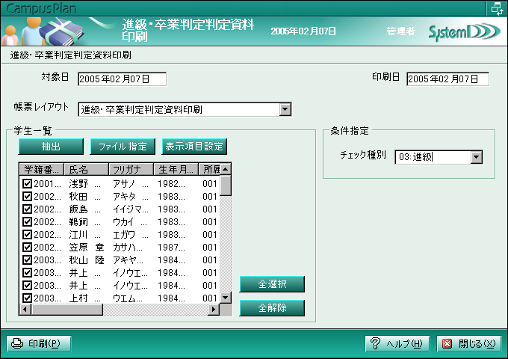

＜処理手順＞
①対象日・印刷日を確認
②学生一覧にて出力対象の学生を抽出
③条件指定にて条件を指定して「印刷」ボタンをクリック
※レイアウトを複数保持している場合には、帳票レイアウトにてレイアウトの選択が可能です。

進級・卒業判定判定チェック資料印刷
判定処理の結果をもとに、判定チェック資料を印刷する機能です。
この機能では判定処理は行わないので、予め同年度・同時期内で判定処理（進級・卒業判定処理）を実行しておく必要があります。
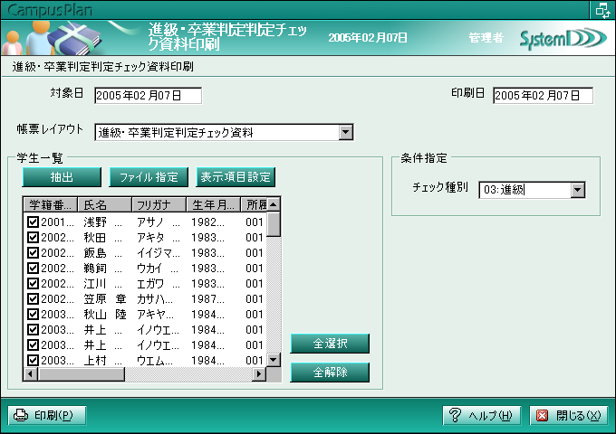

＜処理手順＞
①対象日・印刷日を確認
②学生一覧にて出力対象の学生を抽出
③条件指定にて条件を指定して「印刷」ボタンをクリック

※レイアウトを複数保持している場合には、帳票レイアウトにてレイアウトの選択が可能です。
※科目一覧には不合格のものも出力を行います (成績原簿と同様)。

進級・卒業判定処理
学生別に進級・卒業の要件を満たしているかの判定を行う機能です。
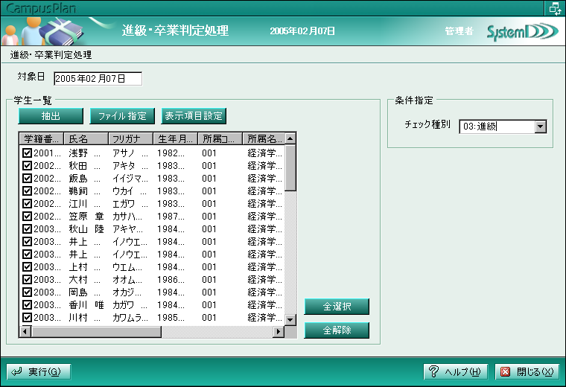

＜処理手順＞
①対象日を確認し学生一覧にて対象となる学生を選択
②条件設定で判定処理を行うチェック種別を選択
③「実行」ボタンをクリック

※カリキュラムチェックについて対象時期が設定されている場合は、登録されている条件を満た
している場合のみチェックを行います。
対象時期が設定されていない場合は常にチェック対象となります。
※チェックの詳細は履修登録事前準備に関するマニュアルの「カリキュラム登録」の記載を参照
して下さい。

進級・卒業修得単位数テキスト書出
判定処理で判定した修得単位数情報、合否情報をcsvファイルへ出力する機能です。
条件指定で指定されたカリキュラム、チェック種別においてチェック判定結果が存在する学生の情報をファイルへ出力します。
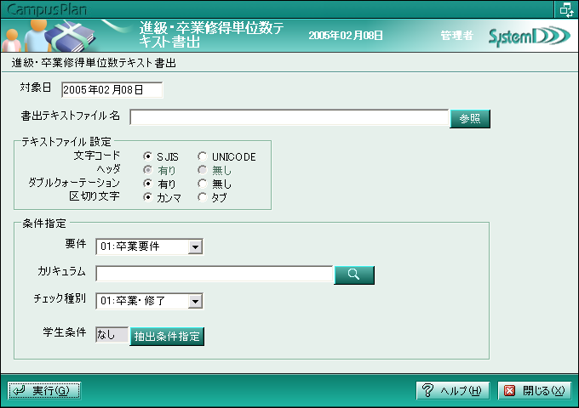
＜処理手順＞
①対象日の確認
②書出テキストファイル名にて出力先のディレクトリ・ファイル名を指定
③テキストファイル設定、条件指定を行い「実行」をクリック

判定結果集計テキスト書出
判定結果の合否等を所属単位で集計し、ｃｓｖファイルへ出力する機能です。
対象日時点での学生の情報で集計を行います。
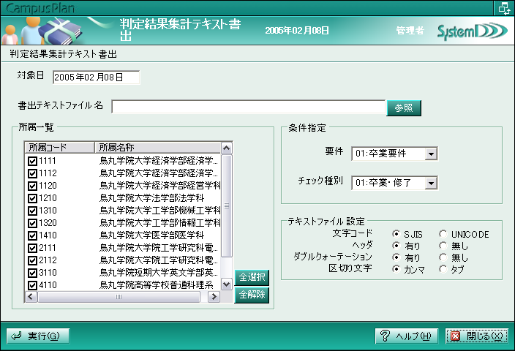
＜処理手順＞
①対象日の確認
②書出テキストファイル名にて出力するディレクトリ・ファイル名を選択
③所属一覧にて出力対象とする所属を選択
④条件指定、テキストファイル設定を行い「実行」をクリック

不合格者集計一覧印刷
卒業判定で不合格だった学生数を所属別に集計し印刷する機能です。
学生毎に学生別要件チェック不合格科目から科目数をカウントし所属別に集計を行います。
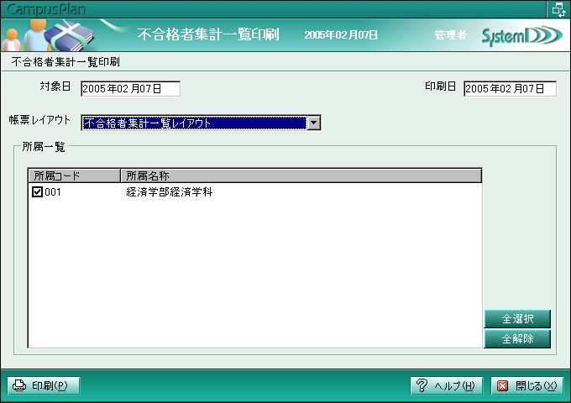

＜処理手順＞
①対象日、印刷日の確認
②所属一覧にて出力対象の所属を選択し「印刷」ボタンをクリック

※レイアウトを複数保持している場合にはレイアウトの選択が可能です。

不合格者テキスト書出
卒業判定で不合格だった科目数を学生別に集計し、csvファイルへ出力する機能です。
学生毎に学生別要件チェック不合格科目から出力を行います。
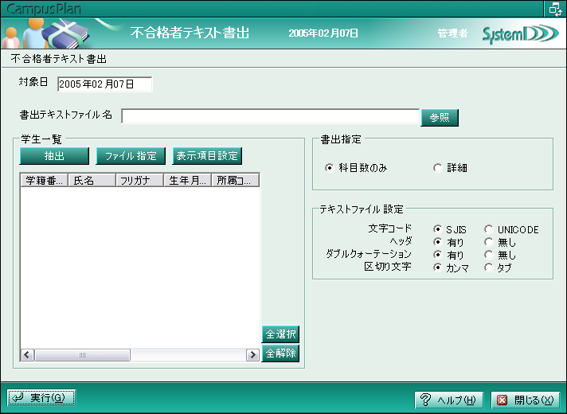
＜処理手順＞
①対象日の確認
②書出テキストファイル名にて出力先のディレクトリ・ファイル名を指定
③学生一覧にて出力対象の学生を抽出
④書出指定、テキストファイル設定を行い「実行」ボタンをクリック

※書出指定が「科目数のみ」の場合、出力情報は「学籍番号」「氏名」「所属」「不合格科目数」となります。
※書出指定が「詳細」の場合、出力情報は「学籍番号」「氏名」「所属」「科目分類名」「科目分野名」「学則グループ名」「不合格科目名」「単位数」となります。フォーマットとしては不合格の科目数分縦に出力するので１学生のデータは複数行になります。

資格・教職判定処理

概要
学則科目へ登録された成績を基に資格・教職の判定を行います。

資格・教職判定判定資料印刷
判定処理の結果をもとに、判定資料を印刷する機能です。
この機能では判定処理は行わないので、予め同年度・同時期内で判定処理（資格・教職判定処理）を実行しておく必要があります。処理手順は「進級・卒業判定判定資料印刷」と同様です。
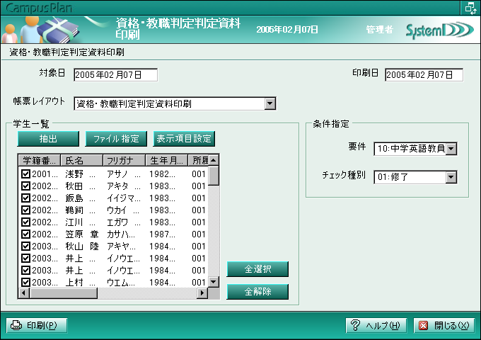

資格・教職判定判定チェック資料印刷
判定処理の結果をもとに、判定チェック資料を印刷する機能です。
この機能では判定処理は行わないので、予め同年度・同時期内で判定処理（資格・教職判定処理）を実行しておく必要があります。処理手順は「進級・卒業判定判定チェック資料印刷」と同様です。
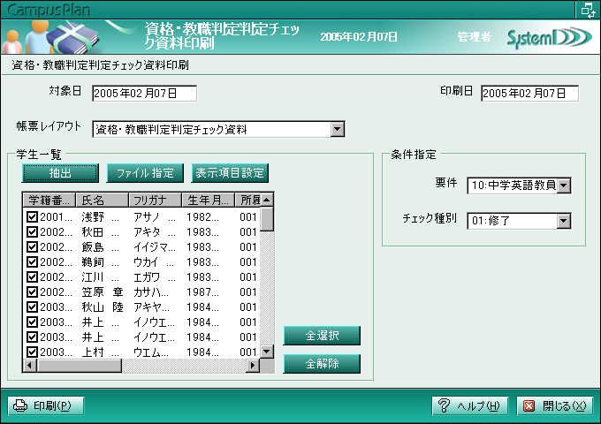

資格・教職判定処理
学生別に資格・教職の要件を満たしているかの判定を行う機能です。
要件種別、チェック種別が異なる点以外は「卒業・進級判定処理」と同様の処理です。
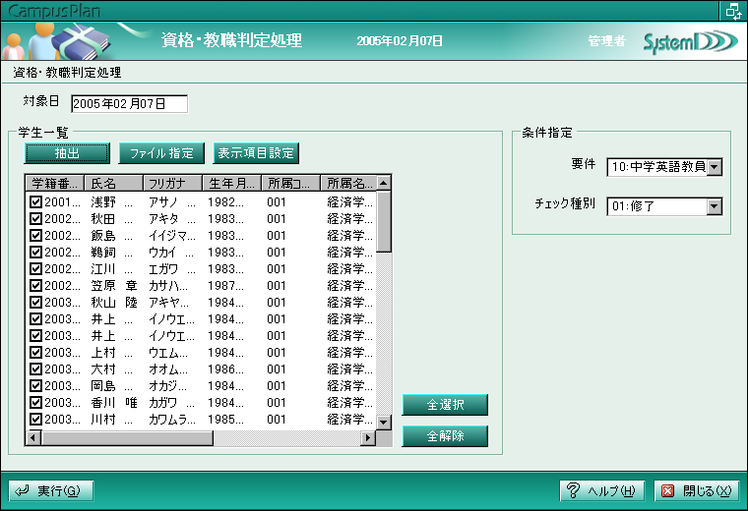

資格・教職修得単位数テキスト書出
判定処理で判定した単位数の結果情報、合否情報をcsvファイルへ出力する機能です。
条件指定で指定されたカリキュラム、チェック種別においてチェック判定結果が存在する学生の修得単位数をファイルへ出力します。
処理手順は「進級・卒業修得単位数テキスト書出」と同様です。
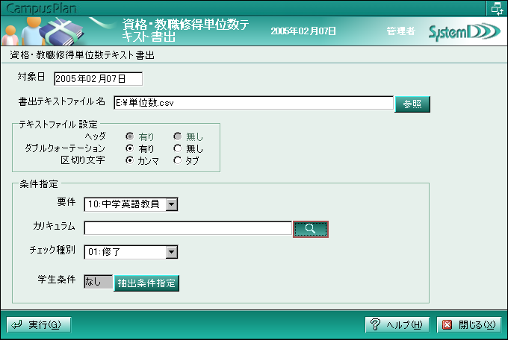

カリキュラム一括登録
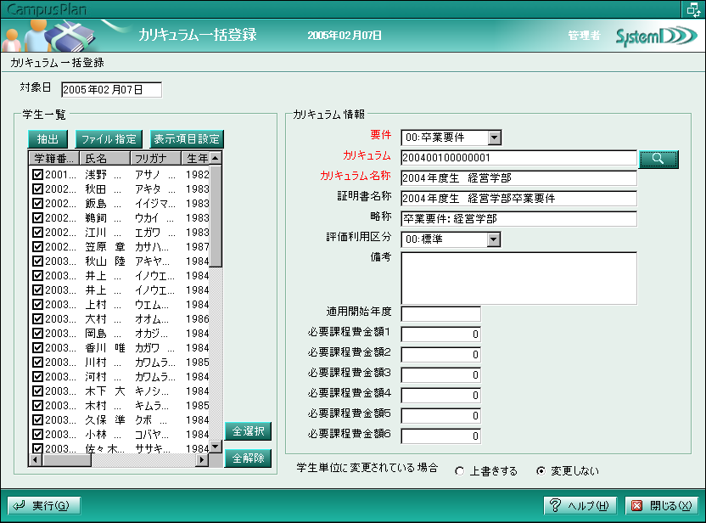
カリキュラムの情報を複数学生に一括で登録する機能です。
処理内容は履修登録事前準備メニュー内の「カリキュラム一括登録」と同様です。
詳細は履修登録事前準備に関するマニュアルの「カリキュラム一括登録」の記載を参照して下さい。

判定結果集計テキスト書出
判定結果の合否等を所属単位で集計し、csvファイルへ出力する機能です。
対象日時点での学生の情報で集計を行います。
処理手順は進級・卒業判定処理メニュー内の「判定結果集計テキスト書出」と同様です。
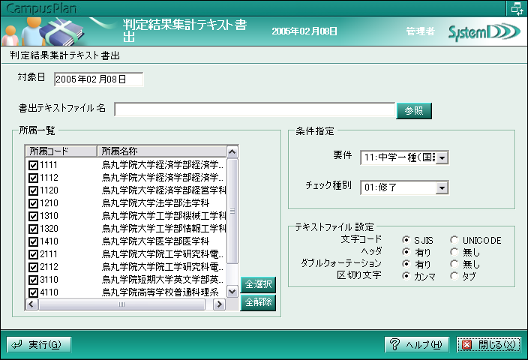

資格取得見込証明書発行
資格取得見込証明書を出力します。
印刷すると発行番号を付番し、証明書発行台帳に発行記録が書き込まれます。
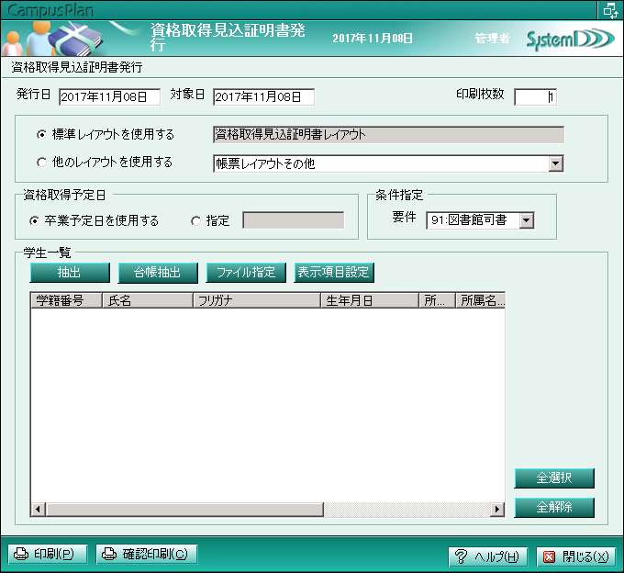

＜処理手順＞
①発行日、対象日を確認
②資格取得予定日と条件指定（出力する要件）を指定
③学生一覧にて対象の学生を抽出し「印刷」ボタンをクリック

※1枚発行するたびに、証明書番号をインクリメントして印字するとともに、証明書発行台帳に発行記録を書き込みます。
※「抽出」ボタンをクリックし、学生検索画面での条件指定を行って学生一覧を表示する際は、下記の条件に一致する学生のみを表示します。
- 条件指定で選択されている要件のカリキュラムが登録されていること。
- チェック種別「修了見込」の合否区分が合格で登録されていること。

免許状取得見込証明書発行
免許状取得見込証明書を出力します。
印刷すると発行番号を付番し、証明書発行台帳に発行記録が書き込まれます。
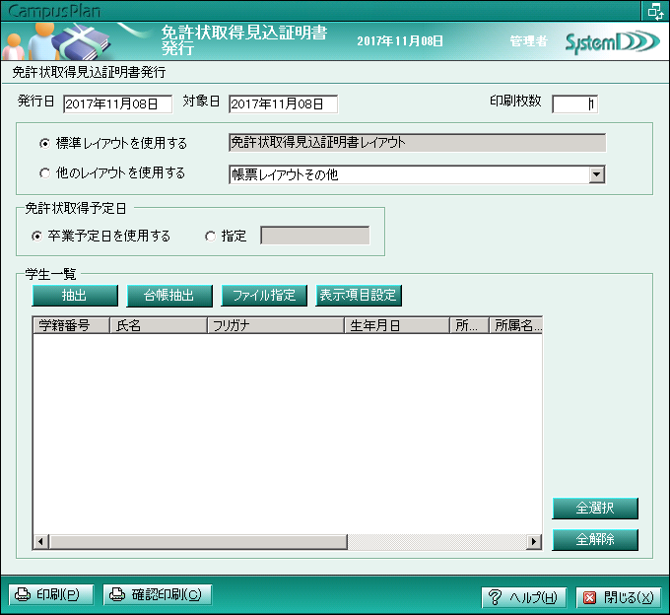
＜処理手順＞
①発効日、対象日の確認
②資格取得予定日を指定
③学生一覧にて対象の学生を抽出し「印刷」ボタンをクリック

※1枚発行するたびに、証明書番号をインクリメントして印字するとともに、証明書発行台帳に発行記録を書き込みます。
※「抽出」ボタンをクリックし、学生検索画面での条件指定を行って学生一覧を表示する際は、下記の条件に一致する学生のみを表示します。
      - 下記の条件を満たす要件のカリキュラムが登録されていること。
・要件種別が「2：その他（資格）」
・要件種別要件マスタの免許種類コードが「0」以外
      - チェック種別「修了見込」の合否区分が合格で登録されていること。

出身校関連

概要
出身校別に学生の情報を出力します。

出身校別学生情報印刷
在学生(休学含む)の評価別科目数、GPA順位情報を出身校別に印刷する機能です。
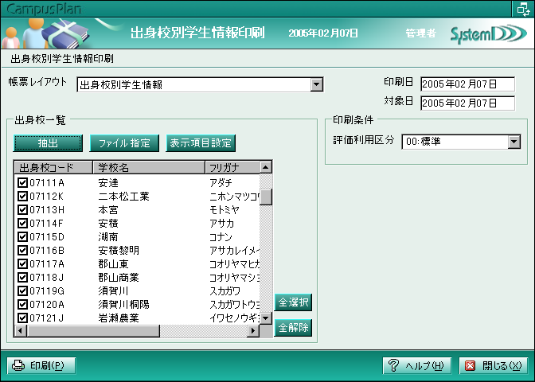

＜処理手順＞
①印刷日・対象日の確認
②出身校一覧にて出力対象の出身校を選択
③印刷条件を指定し「印刷」ボタンをクリック

※レイアウトを複数保持している場合には、帳票レイアウトにてレイアウトの選択が可能です。
※対象日は学生の情報を書き出す際のキーとなります。

出身校別学生情報書出
在学生(休学含む)の評価別科目数、GPA順位情報を出身校順にcsvファイルへ出力する機能です。
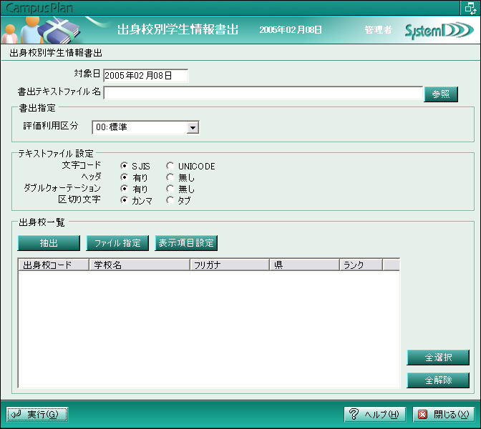
＜処理手順＞
①対象日の確認
②書出テキストファイル名にて出力先のディレクトリ・ファイル名を指定
③書出指定にて出力する情報を設定
④テキストファイル設定にて出力するファイルの詳細を設定
⑤出身校一覧にて出力対象となる出身校を選択
⑥「実行」ボタンをクリック

※対象日は学生の情報を書き出す際のキーとなります。
※書出指定にて指定した評価利用区分以外の評価利用区分を設定しているカリキュラムが登録
されている学生がいた場合、エラーファイルに書き出します。

学生指導

概要
・各種学生の情報を出力します。
・補習管理をすることができます。

欠席者一覧
講義別に一定の欠席率以上の学生の情報を印刷する機能です。
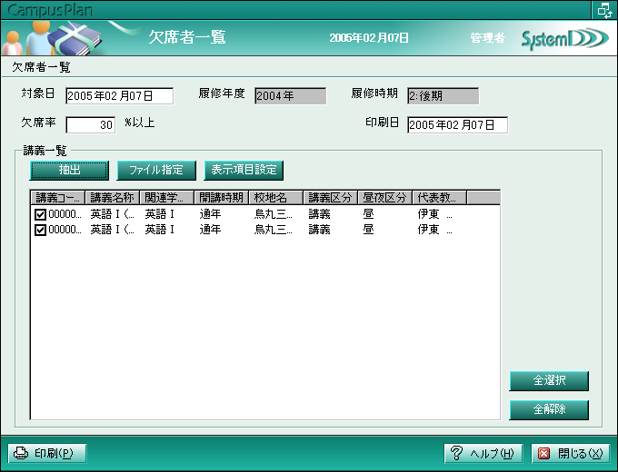

＜処理手順＞
①履修年度・時期の確認（対象日により年度・時期が変更されます）
②欠席率を設定
③講義一覧にて出力対象となる講義を選択し「印刷」ボタンをクリック

※欠席率については、講義情報の「講義回数」と成績講義別評価情報の成績試験種別コードが
「01:最終」の「欠席数」を元に計算を行います。

学則科目別成績未確定者一覧
学則科目別に評価が登録されていない学生の一覧を印刷する機能です。
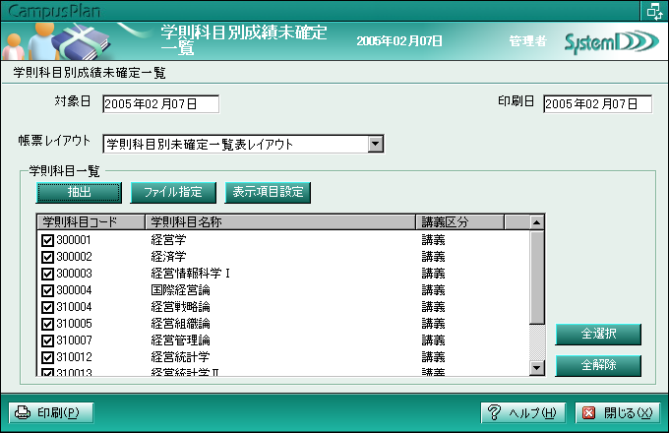

＜処理手順＞
①対象日、印刷日の確認
②学則科目一覧にて出力対象となる学則科目を選択し「印刷」ボタンをクリック

※レイアウトを複数保持している場合には、帳票レイアウトにてレイアウトの選択が可能です。

補習登録
補習を行う講義について補習カレンダー情報を登録する機能です。
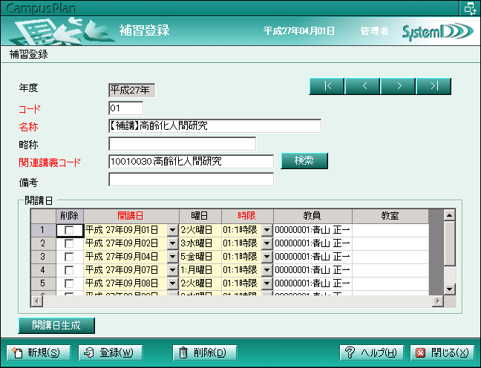
＜処理手順＞
  - 「新規」ボタンにて、補習を新規作成（補習コードが採番されます ※２桁固定）
  - 名称および略称を登録
  - 補習を行いたい、関連する講義（関連講義コード）を登録
  - 開講日を追加します。日付、時限コード、教員、教室を登録
※教員、教室の入力は教員、教室欄で右クリック「講義実施日時作成」も入力できます。
  - 開講日は「開講日生成」ボタンをクリックして「開講日生成」からも追加することもできます。
  - 「登録」ボタンをクリックします。

※登録の際、教室・教員が他の講義等のカレンダーと重複する場合、エラーログを出力します。
※処理日付以前の開講日については編集不可になります。変更したい場合は処理日付を変更
してください。
※「講義実施日時作成」「開講日生成」の手順については
『学籍・教務情報システム_学籍_②カレンダー管理_操作手順書.doc』の
「３ カレンダー関連共通機能について」を参照してください

補習対象者登録
補習の対象者を登録する機能です。
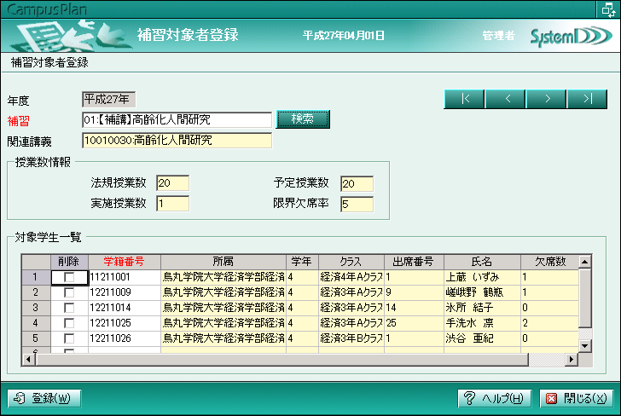
＜処理手順＞
  - 補習コードを入力してください。
※「検索」ボタンをクリックをすると講義検索画面が起動しますので、
検索からも指定できます。
  - 補習の対象者の学籍番号を入力
※学籍番号欄で右クリックをすると、学生検索画面が起動しますので、学籍番号、所属、学年などの抽出条件から、任意の学生を選択することができます。ただし、補習の関連講義の履修学生に限ります。
  - 「登録」ボタンをクリック
- 登録した学生を削除するには、削除列にチェックを入れてから、「登録」ボタンを
クリック してください。

補習対象者一覧印刷
補習の対象者を一覧形式で印刷する機能です。
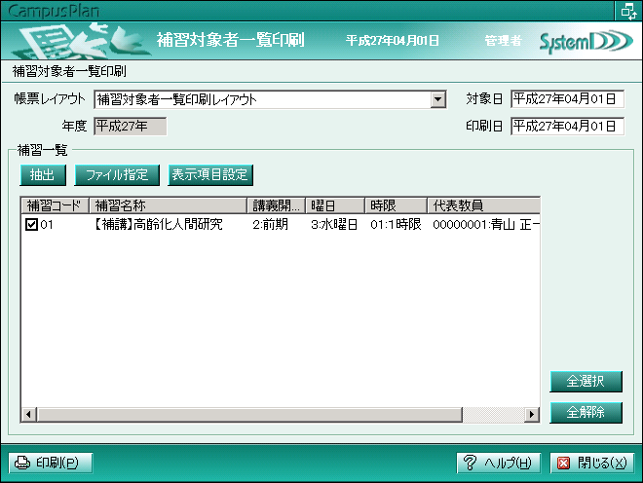
＜処理手順＞
- 帳票レイアウトを選択
- 「抽出」ボタンをクリックして、検索画面から補習を抽出してください。
- 補習一覧に表示された補習から、印刷を行う補習を選択
- 「印刷」ボタンをクリック

日別補習対象者チェックシート印刷
補習の対象者をチェックシート形式で、開講日・時限毎に印刷する機能です。
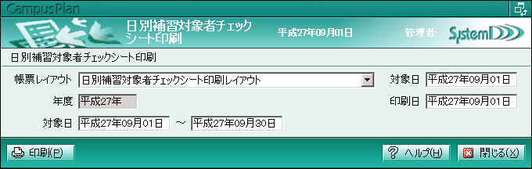
＜処理手順＞
- 帳票レイアウトを選択
- 対象日を期間で指定
- 「印刷」ボタンをクリック

年次更新処理

概要
年度が替わる時に履修・成績情報メニューで管理している情報を次年度へコピーする機能です。

履修成績年次更新処理
履修成績を始めとする情報に関して、翌年度のための準備を行う機能です。
【年次更新できるもの】
・講義情報（曜日時限、配当条件、前提条件、シラバス、成績一覧パターン）
・履修チェック全体エラーの削除することもできます。
・大学暦情報（学生用、教員用、職員用）
・新入生ログイン許可情報
・留学生在籍確認スケジュール情報
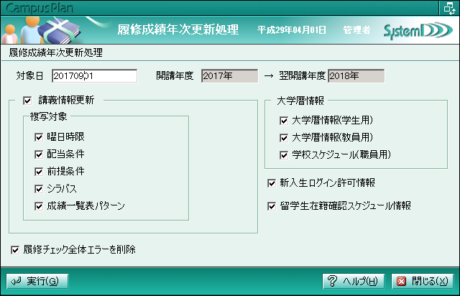
＜処理手順＞
①開講年度・翌開講年度の確認（対象日により変更されます）
②複写・削除対象を選択して「実行」ボタンをクリック
※翌年度の講義情報が存在していた場合は全て削除してからコピーを行います。
※翌年度の講義の成績情報が１つでも存在していた場合はコピー処理は実行できません。
※開講年度で履修チェック全体エラーがある学生について、翌年度に履修チェック印刷を行うと、前年度の履修チェック全体エラーが印刷される場合があります。
年度が変わる際には履修チェック全体エラーを削除するようにしてください。
※翌年度の大学暦情報が１つでも存在していた場合はコピー処理は実行されません。
※翌年度の新入生ログイン許可情報が存在する場合は全て削除してからコピーされます。
※翌年度の留学生在籍確認スケジュール情報が存在する場合は全て削除してからコピーされます。

学期制年次更新処理
履修申請をクォーター制で運用している場合に使用します。
次年度もクォーター制を導入したい場合に、クォーター制の設定を一括でコピーする機能です。
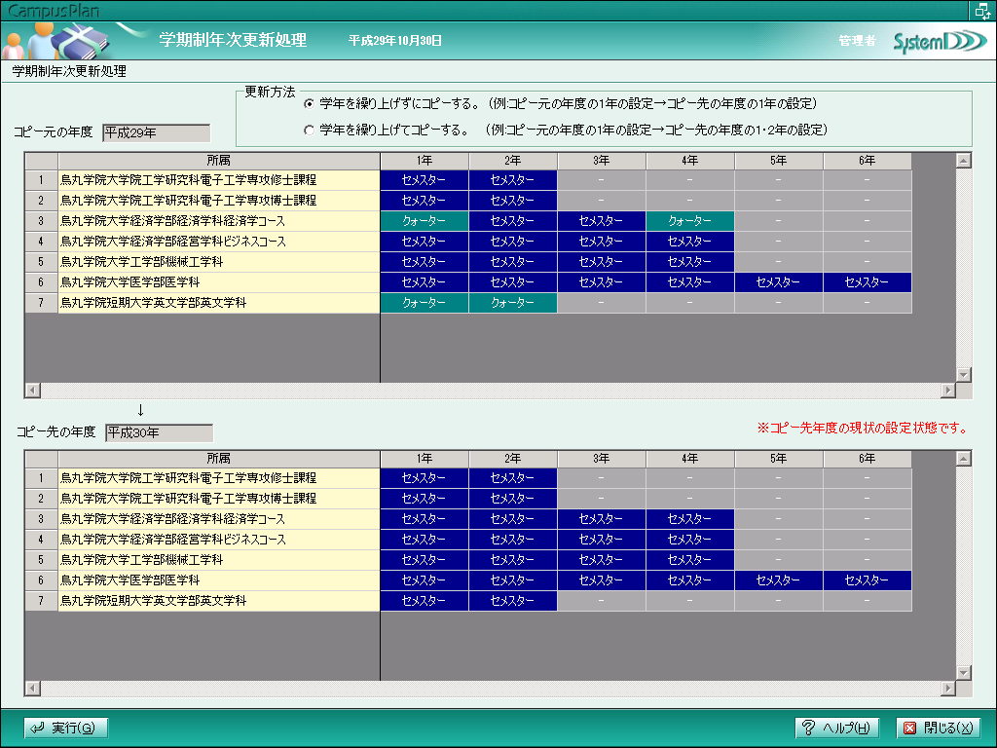
更新方法を選択して「実行」ボタンをクリックすると、画面上段に表示中の「クォーター」「セメスター」の設定を画面下段にあるコピー先年度のセルにコピーします。

※当画面は、各年度の「所属・学年」毎に設定が可能ですが、「所属・カリキュラム年度」毎に設定するように切り替えることも可能です（システム設定で、切り替えることになります）。

時期名称年次更新処理
時期名称(履修時期名称・講義開講時期名称)を別の名称で運用している場合に使用します。
次年度も別の時期名称を使用したい場合、時期名称の設定を一括でコピーする機能です。
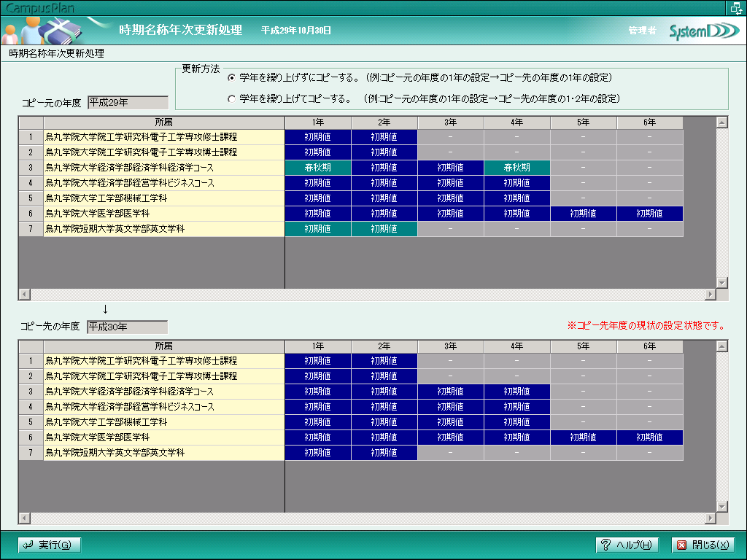
更新方法を選択して「実行」ボタンをクリックすると、画面上段に表示中の時期名称の設定を画面下段にあるコピー先年度のセルにコピーします。

※当画面は、各年度の「所属・学年」毎に設定が可能ですが、「所属・カリキュラム年度」毎に設定するように切り替えることも可能です（システム設定で、切り替えることになります）。

その他

概要
学籍・教務情報システムに登録されているその他の機能について記載します。

学籍情報メニュー内のその他メニュー
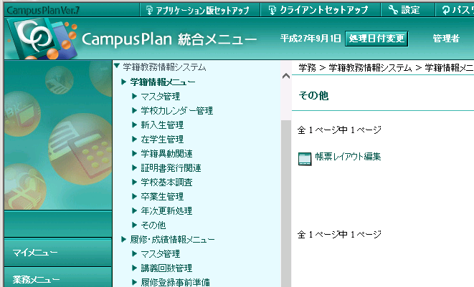

履修・成績情報メニュー内のその他メニュー
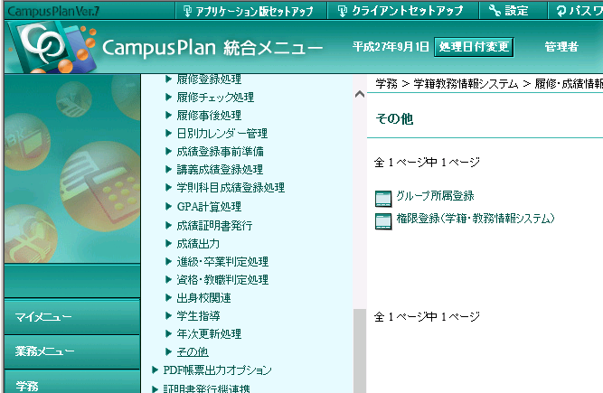

帳票レイアウト編集
学籍・教務情報システムで使用する各種帳票のレイアウトや出力内容を編集する機能です。
全システム共通の機能ですので、本マニュアルでの説明は割愛します。
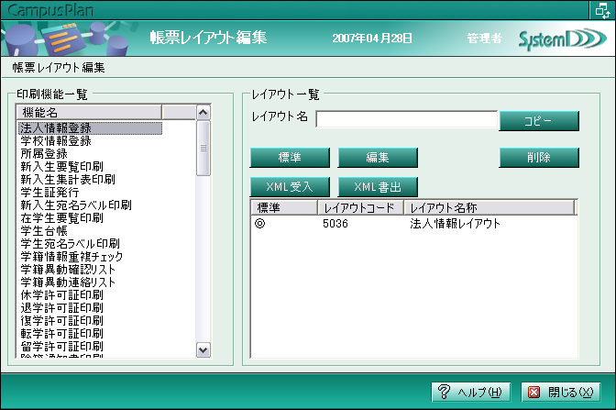
レイアウト編集画面
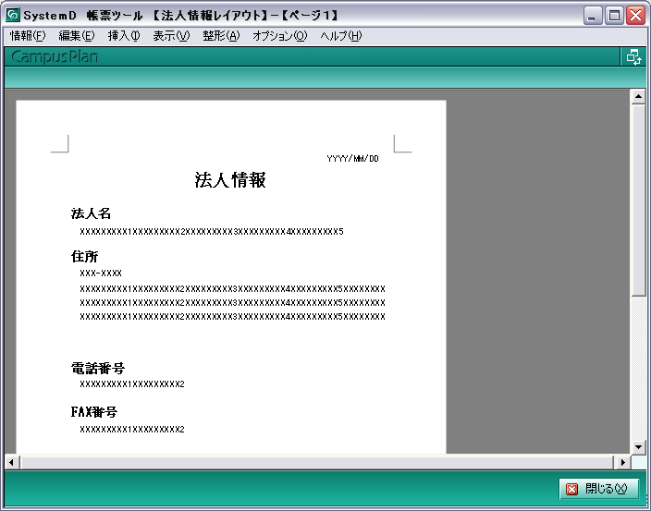

グループ所属登録
グループごとに、参照可能とする所属を設定する機能です。
全システム共通の機能ですので、本マニュアルでの説明は割愛します。
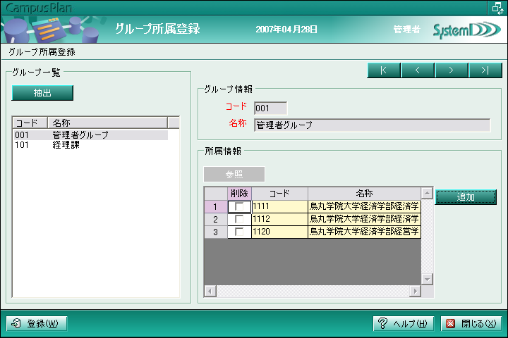

権限登録（学籍・教務情報システム）
ログインユーザーごとに、学籍・教務情報システムにおける権限を設定する機能です。
全システム共通の機能ですので、本マニュアルでの説明は割愛します。
